海绵城市建设系统方案
编制大纲

上海市住房和城乡建设管理委员会
2025年2月
目录
1 前言 .1
1.1 总则 .1
1.2 基本规定 1
1.3 成果要求 2
1.3.1 成果构成 2
1.3.2 说明书要求 3
1.3.3 图集要求. 4
1.4 成果备案 .4
2 编制总则. 5
2.1 编制范围 .5
2.2 建设实施期限. 5
2.3 编制依据. 5
3 建设条件分析. 6
3.1 自然地理. 6
3.1.1 区位条件. 6
3.1.2 地形地貌. 6
3.1.3 地质土壤 .6
3.2 气象水文. 6
3.2.1 降雨 .6
3.2.2 河湖水系. 10
3.3 区域建设 .10
3.3.1 用地情况 .10
3.3.2 源头减排建设情况. 10
3.3.3 排水及水利系统现状. 11
3.4 相关规划解读. 12
4 水系统现状评估 12
4.1 区域现状 .12
4.1.1 下垫面分析. 12
4.1.2 降雨产汇流特征. 13
4.2 水安全评估 .13
4.2.1 区域易涝积水点情况. 13
4.2.2 行泄通道建设情况. 13
4.2.3 管渠排水能力评估. 13
4.2.4 内涝评估 .14
4.2.5 现状问题. 14
4.3 水生态评估. 15
4.3.1 河湖生态景观. 15
4.3.2 现状问题. 15
4.4 水环境评估. 15
4.4.1 现状水质分析. 15
4.4.2 水体流动性. 15
4.4.3 污染调查评估. 15
4.4.4 现状问题 .15
4.5 水资源评估 .16
4.5.1 基本情况. 16
4.5.2 现状问题. 16
5 目标指标. 17
5.1 总体目标. 17
5.2 指标体系 .17
6 工程方案 .19
6.1 总体要求. 19
6.2 水安全保障方案 19
6.2.1 源头减排. 19
6.2.2 雨水管渠. 21
6.2.3 排涝除险 .22
6.2.4 应急管理 .23
6.2.5 积水点整治. 23
6.3 水生态保护与修复方案 .23
6.3.1 河湖水面率保障 .23
6.3.2 生态岸线修复 .23
6.4 水环境整治方案. 24
6.4.1 控源截污 .24
6.4.2 内源治理 .24
6.4.3 生态修复 .24
6.4.4 活水保质. 24
6.5 水资源利用方案. 25
6.6 多目标统筹. 25
6.6.1 目标可达性分析. 25
6.6.2 建设计划. 25
6.6.3 建设项目 .25
7 保障措施. 29
7.1 组织保障. 29
7.2 制度保障. 29
7.3 技术保障. 29
图集目录 .30
附件1 临港试点区麦莎雨型¹（供参考）. 31
附件2 海绵城市建设评估模型参数取值表 .34
附件3 海绵城市建成区验收标准 35
附件4 跨红线典型案例. 37

前言

总则
为规范海绵城市建设系统方案编制工作，提高海绵城市建设系统方案编制质量，制定本大纲。
本大纲适用于城市开发边界内海绵城市建设系统方案的编制。海绵城市建设系统方案作为建设评估工作的前置条件，应在完成系统方案编制后，启动评估工作。为强化中心城区源头减污，应优先推进合流制片区海绵城市建设系统方案编制工作。
海绵城市建设系统方案除应符合本大纲外，尚应符合国家现行有关标准的规定。

基本规定
海绵城市建设是通过“大、中、小”海绵协同运作、系统运行，实现雨水综合管理。“大海绵”是指山、水、林、田、湖生态格局要素，与城市规划建设紧密关联，通过识别城市生态格局，对原有的生态格局进行保护，对已经破坏的生态进行修复。“中海绵”是指建成区内排水管渠、调蓄池、泵站等，通过传统雨水管渠系统将雨水外排至河道等自然水体，保证设计场地安全。“小海绵”是指城市中的源头海绵设施，通过种植屋面、下凹式绿地、植草沟等源头设施，促进雨水下渗，促进水系统循环。
海绵城市建设系统方案是从排水分区尺度出发，以缓解城市内涝、促进城市水循环系统的生态健康平衡为目标，定量、定性分析城市雨水问题及成因，明确片区海绵城市建设的源头减排、过程控制、系统治理的技术路径，确定近远期项目实施计划，提出工程实施的保障措施。
海绵城市建设系统方案的编制，应体现分类指导、科学施策的原则，规划新建区坚持目标导向，城市建成区坚持问题导向；应体现生态优先、绿灰结合的原则，优先利用自然水体、低洼地和湿地等滞蓄、净化雨水，合理设置行泄通道；应体现可操作性、可实施性原则，立足片区实际，明确工程项目清单和建设内容。
海绵城市建设系统方案作为上海市“市-区-排水分区”三级海绵城市规划体系中“排水分区”层面的规划建设内容，应承接市区两级海绵城市规划中的目标与指标要求，科学制定海绵城市建设工程方案，指导海绵城市建设项目实施。
海绵城市建设系统方案编制深度应符合《海绵城市系统方案编制技术导则》T/CECS865-2021，注重跨地块红线引导，统筹区域范围雨水调蓄，分解各地块海绵城市建设指标，制定近远期建设工程计划。
海绵城市建设系统方案编制包含五个主要环节：现状调查、问题分析、目标设定、工程方案、保障措施。各个环节相互衔接，共同推进海绵城市的科学建设和可持续发展。
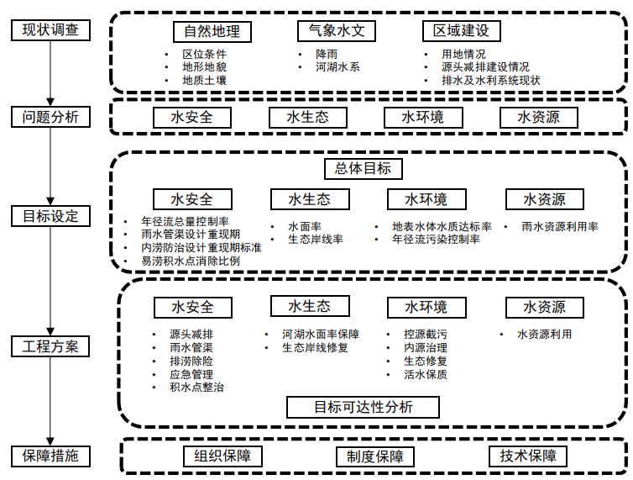
图1-1海绵城市建设系统方案编制流程

成果要求

成果构成
海绵城市建设系统方案的成果应包括说明书和图集。

说明书要求
说明书论述应逻辑清晰、条理分明、推理严谨、数据详实、论证充分、语言准确，并通过插图、配表、专栏等形式，增强说明书的可读性，其主要内容一般包括：
1、现状分析与问题识别
现状问题评估应以本底条件为依据，结合定性和定量分析，从水安全、水生态、水环境、水资源等方面，查找问题、分析原因。
水安全问题评估应包括管渠排水能力、内涝积水等。
水生态问题评估应包括自然水文特征改变、水系破坏、水面率下降、岸线侵占、护岸过度硬质化等。
水环境问题评估应包括污水直排水体、合流制溢流污染、分流制雨污水混接、城市地表径流污染等。
水资源问题评估应包括非常规水资源利用情况等。
2、目标设定与指标体系构建
海绵城市建设系统方案应通过分析评估，衔接上位海绵城市建设规划，合理确定近远期建设的目标和指标。海绵城市建设的目标应涵盖水安全、水生态、水环境、水资源等方面的需求。对照目标细化海绵城市建设的具体指标，汇总形成分项指标表。
3、工程方案编制
海绵城市建设系统方案应结合片区实际，聚焦水安全保障、水生态保护与修复、水环境整治、水资源利用等方面编制工程方案，形成多目标统筹的系统性工程体系。
水安全保障方案应与城市防洪、防潮系统相衔接，包括源头减排、雨水管渠、排涝除险、应急管理等内容。水生态保护与修复方案应包括河湖水体修复、水面率保护等内容。水环境整治方案应包括控源截污、内源治理、生态修复、活水保质等内容。水资源利用方案应包括雨水需水量计算、可利用雨水资源量计算及雨水资源配置方案。
4、保障机制确立
保障体系应从组织保障、制度保障、技术保障等方面提出技术、政策的对策与建议。
组织保障应针对海绵城市建设管理部门的相关管理体制、机制等提出措施与建议；
制度保障应对项目管理、资金保障和用地保障等相关制度提出措施与建议；
技术保障应对技术研发、数字化建设、人才培养等提出相关措施与建议。

图集要求
成果图纸应能体现系统方案的核心内容，包括地块区位图、现状土地利用图、规划土地利用图、现状排水系统图、规划排水系统图、现状50-100年一遇内涝风险图、年径流总量控制率图、年径流污染控制率图、海绵建设项目分布图（包括源头减排项目、调蓄量、行泄通道等）、规划50-100年一遇内涝风险图等。

成果备案
海绵城市建设系统方案编制完成后应报市住建委进行行业审查备案，并应提供相应材料：
1、经编制单位认可的说明书、图集，征求意见响应情况清单及专家组评审意见；
2、电子版材料，包括说明书（Word版）、图集（PDF版）及矢量图纸文件（GIS版或CAD版）。

编制总则

编制范围
编制范围应选择相对独立的排水系统或排水片区。

建设实施期限
建设实施期限为2025年-2030年。近期为片区计划建成年份，远期为2030年。亦可按片区实际建设年限确定。

编制依据
（1）《上海市排水与污水处理条例》（2020年5月1日起施行）；
（2）《住房和城乡建设部办公厅关于进一步明确海绵城市建设工作有关要求的通知》（建办城〔2022〕17号）；
（3）《本市系统化全域推进海绵城市建设的实施意见》（沪府办发〔2024〕3号）；
（4）《城市排水工程规划规范》 GB50318；
（5）《海绵城市建设技术标准》 DG/TJ08-2298；
（6）《上海市海绵城市专项规划》（2016-2035）；
（7）区海绵城市建设规划；
（8）其他相关政策文件、标准、规划等。

建设条件分析

自然地理

区位条件
描述系统方案编制范围所在区位和所属排水分区。

地形地貌
分析地形资料，说明系统方案编制范围内的地势、高程、坡度和径流路径。

地质土壤
描述系统方案编制范围内的土壤质地和渗透性能。

气象水文

降雨
统计不少于近30年的降雨数据，分析编制范围的降雨总量（多年均值和年际变化）和降雨的年内分布，提出多年平均典型年降雨情况、长历时及短历时降雨雨量和雨型，明确年径流总量控制率与设计降雨量之间的关系，提出年径流总量控制率与设计降雨量关系曲线图。
上海市多年平均降雨量1191mm，平均降雨日约132天，全年总降雨量的60%集中在5～9月。9月雨量最多，占全年的14.9%。汛期最大值为886.4mm（1980年），最小值为160.1mm（1967年）。历年最大年降雨量为1774.3mm（1985年），最小年降雨量为728.1mm（1978年）。
1.年径流总量控制率与设计降雨对应关系
根据多年降雨资料统计分析，上海市年径流总量控制率与设计降雨量对应关系如下图、表所示。
表3-1上海市年径流总量控制率对应设计降雨量表
年径流总量控制率（%） | 50 | 60 | 70 | 75 | 80 | 85 | 90
海绵城市设计降雨量（mm） | 11.0 | 13.4 | 18.7 | 22.2 | 26.7 | 33.0 | 41.0

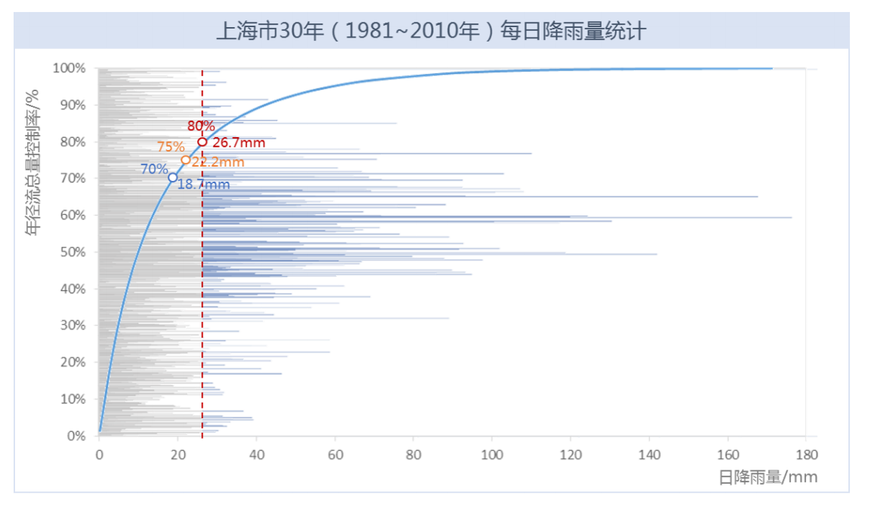
图3-1年径流总量控制率与单日设计降雨量对应关系图
2．长历时设计降雨
根据《上海市治涝标准》DB31/T1121-2018，上海市不同重现期24小时面平均降雨量如下表所示，各区按照所在水利片调整。
表3-2不同重现期下24小时面平均降雨量
重现期（a） | 5 | 10 | 20 | 30 | 50 | 100
降雨量（mm） | 130 | 165 | 220 | 220 | 240 | 275
目前本市未发布100年一遇24h逐5分钟雨型，本大纲提供临港试点区麦莎逐5分钟雨型作为参考，分布如下图所示，具体数据见附件1，可用于评估海绵城市内涝情况、校核水安全保障方案。
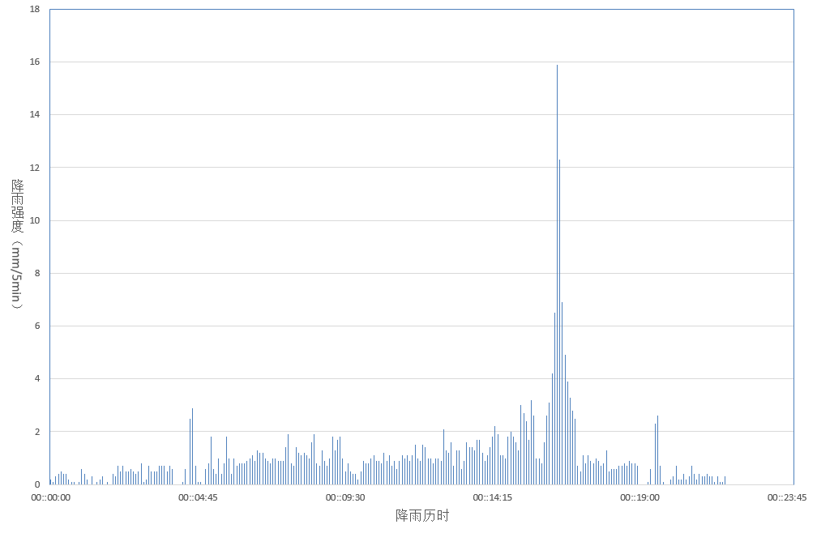
图3-2 100年一遇1440min降雨时程分配（临港试点区麦莎雨型）
3.短历时设计降雨
根据《暴雨强度公式与设计雨型标准》DB31/T1043-2017，上海市短历时暴雨强度公式为：
$$q=\frac{1600(1+0.846lgp)}{{(t+7.0)}^{0.656}}$$
式中：
q：设计暴雨强度（升/秒·公顷）
P：设计暴雨重现期(年)
t：设计降雨历时(分钟)
根据上述公式，得到不同重现期下的降雨量，如下表所示。
表3-3不同重现期下短历时降雨量（单位：mm）
降雨历时（min） | 重现期（a）
降雨历时（min） | 1 | 2 | 3 | 5 | 10 | 20 | 50 | 100
60 | 36.5 | 45.8 | 51.2 | 58.1 | 67.4 | 76.7 | 89 | 98.3
120 | 48 | 60 | 67.4 | 76.4 | 88.6 | 100.8 | 117 | 129.2
180 | 55.9 | 70.1 | 78.4 | 88.9 | 103.1 | 117.3 | 126.2 | 150.4
推荐采用芝加哥设计雨型作为上海市短历时设计雨型，雨峰位置系数r=0.405，结合暴雨强度公式计算得到相应设计雨型。3年和5年一遇120分钟降雨时程分配详见下图。
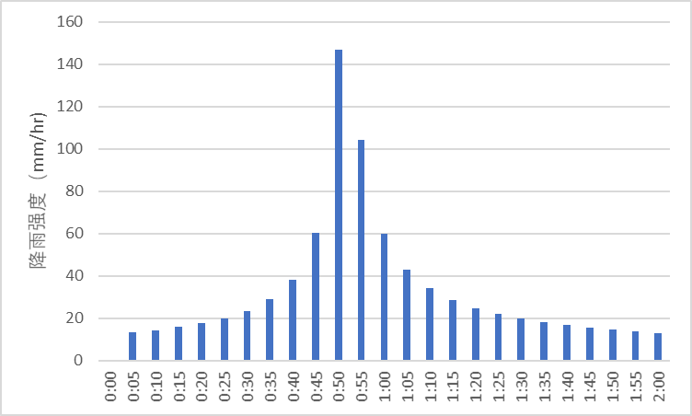
图3-3 3年一遇（67.4mm/120min）降雨过程线
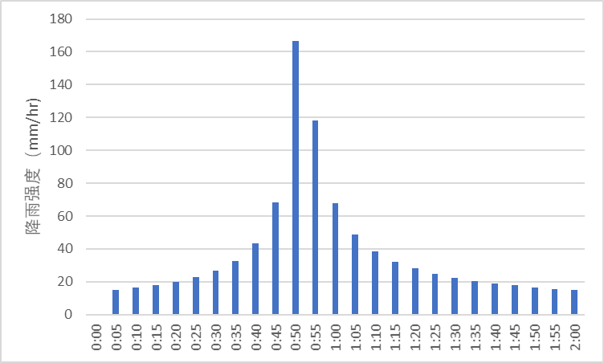
图3-4 5年一遇（76.4mm/120min）降雨过程线
【说明】短历时降雨量和雨型用于评估现状管渠排水能力和规划雨水管渠章节，按照上海市地方标准《暴雨强度公式与设计雨型标准》DB31/T1043-2017有关规定确定；长历时降雨量和雨型用于评估内涝情况和后续校核水安全保障方案，降雨量按照上海市地方标准《上海市治涝标准》DB31/T1121-2018有关规定确定。后续本市如有正式发布满足内涝防治系统模拟要求的雨型，以发布版本为准。以上样例供参考，应结合各区情况调整。

河湖水系
分析水系资料，说明河湖水系现状和规划分布情况，明确编制范围内河湖所在流域位置、上下游关系、河道控制水位等。

区域建设

用地情况
分析土地利用现状和规划情况，明确现状和规划的各类城市用地面积及占比，判断到2030年片区用地属于新、改建区或保留区。判断依据为：对于编制范围内规划新、改建地块面积占比大于等于50%的区域判定为新、改建区；对于编制范围内规划新、改建地块面积占比小于50%的区域判定为保留区。
表3-4区域用地类型面积及占比
序号 | 用地类型 | 面积(hm²) | 占比(%)
1 | 居住用地
2 | 商业用地
3 | 公共服务用地
4 | 科教用地
5 | 公共设施用地
6 | 道路
7 | 绿地
…… | ……

源头减排建设情况
调研2015年至今，编制范围内海绵城市建设项目指标落实情况。

表3-5建筑与小区类海绵城市建设项目
序号 | 项目名称 | 四至范围 | 占地面积（m²) | 年径流总量控制率 | 年径流污染控制率 | 已建设的海绵设施
表3-6道路类海绵城市建设项目
序号 | 路名 | 起止点 | 长度（m） | 年径流总量控制率 | 年径流污染控制率 | 已建设的海绵设施
表3-7广场类海绵城市建设项目
序号 | 项目名称  （地块名称） | 占地面积（m²） | 年径流总量控制率 | 年径流污染控制率 | 已建设的海绵设施
表3-8公园绿地类海绵城市建设项目
序号 | 项目名称  （地块名称） | 占地面积（m²） | 年径流总量控制率 | 年径流污染控制率 | 已建设的海绵设施 | 是否有消纳周边区域雨水的功能

排水及水利系统现状
1.排水分区、排水体制、排水设施建设和运行调度情况。
（1）调研雨水排水系统的服务范围、排水体制、排水模式，现状执行的标准、规划标准等并填写下表。
表3-9现状排水系统基本情况一览表
序号 | 系统名称 | 服务面积（km²） | 四至范围 | 现状排水体制 | 现状排水模式 | 现状建设重现期 | 规划建设重现期
（2）调研雨水管渠及箱涵的规模及分布、管道建设时间，现有雨水管道及箱涵系统设计降雨重现期等，统计各系统中不同管径的雨水管渠长度并填写下表。
表3-10排水系统现状雨水管渠管径分布情况
雨水管渠管径 | 长度（m）
<600
≥600,<800
≥800,<1000
≥1000,<1500
≥1500,<2000
≥2000
注：若有不同排水系统，则增加一列，明确排水系统名称。
（3）调研雨水泵站位置、设计流量、设计标准（用重现期表示）、建设时间、运行情况等。
表3-11现状雨水泵站情况一览表
序号 | 系统名称 | 泵站名称 | 泵站位置 | 泵站服务面积 | 四至范围 | 现状建设重现期 | 现状流量（m³/s） | 现状截流倍数 | 受纳水体 | 放江水质 | 建设时间

2.受纳水体的除涝标准、水利设施防汛调度和控制水位等内容，说明编制范围内的河道是否已按规划实施。

相关规划解读
分析全市海绵城市专项规划、区级海绵城市建设规划对本排水系统或排水片区的要求。分析编制范围内涉及的控规、雨水系统规划、污水系统规划、道路规划、绿地规划、水利规划、防洪规划等与海绵城市相关专业规划，对本排水系统或排水片区的要求。

水系统现状评估

区域现状

下垫面分析
下垫面是指城市地表的各类覆盖物，包括不透水和透水两大类。不透水下垫面包括屋顶、道路、广场等，透水下垫面包括绿地、裸土等。

表 4-1下垫面基础情况表
下垫面情况 | 面积（m²） | 占比（%）
屋顶
道路
广场
绿地
裸土
……

降雨产汇流特征
通过实地调研、资料核查等，选取编制范围内建筑小区、公园绿地、道路广场等不同用地类型的1-2个典型地块进行年径流总量控制率的模拟，将该类型地块模拟的结果加权平均统计到整个编制范围，求得总体的年径流总量控制率，若涉及多个排水分区，则分别统计。

水安全评估

区域易涝积水点情况
描述近3年编制范围内积水情况（如有），包括积水深度、范围等，以及灾害造成的人员伤亡和直接、间接经济损失。重点调研分析积水点情况及积水原因，明确积水点整治进度（已整治、已编制整治方案、未整治等）。

行泄通道建设情况
分析编制范围内现有已建行泄通道的分布和汇水范围，并分析其输送径流的能力。

管渠排水能力评估
根据最新的城市管渠系统相关资料，分级评估（结合排水系统实际情况选取1年一遇、3年一遇或5年一遇）编制范围内管渠现状排水能力，明确管渠排水能力是否满足标准要求。评估应采用数学模型模拟评估现状排水系统，绘制管渠现状排水能力评估图，模型构建与测试、参数率定与模型验证等应符合现行上海市地方标准《排水系统数学模型构建及应用标准》DG/TJ08-2430-2023的规定，模型参数取值参见附件2。评估标准应与区级雨水专业规划和详细层级雨水专业规划相协调。
对影响排水能力的道路雨水口过流能力不足、雨水口及管道堵塞等问题，结合现状评估，对存在问题的设施数量、长度和位置等进行统计，明确需要改造的工程内容。
表4-2现状排水管渠排水能力评估
经评估排水能力小于3年一遇的管渠（km） | 经评估排水能力3-5年一遇的管渠（包括3不包括5，km） | 经评估排水能力大于等于5年一遇的管渠（km）

内涝评估
构建内涝防治数学模型，采用3.2.1节长历时设计降雨雨型模拟内涝防治标准下区域积水范围、积水深度和退水时间，绘制100年一遇降雨下风险图和内涝评估图，明确需进行改造的区域，模型评估参数取值参见附件2。
根据《室外排水设计标准》GB 50014-2021，地面积水设计标准：居民住宅和工商业建筑物的底层不进水；道路中一条车道的积水深度不超过15cm。最大允许退水时间：为雨停后的地面积水的最大允许排干时间，其中上海市中心城区最大允许退水时间按1h，非中心城区按2h，中心城区的重点地区和交通枢纽按0.5h。当车道积水深度超过15cm，且超过最大允许退水时间要求，判定为内涝不满足要求；反之，判定为内涝满足要求。

现状问题
根据上述评估，总结提炼源头减排、管渠排水能力、内涝积水、防汛调度等方面存在的水安全问题，分析产生积水的主要原因。

水生态评估

河湖生态景观
通过实地调研和资料核查等，调查护岸形式和占比。护岸形式可分为生态护岸和硬质护岸。

现状问题
水生态问题包括岸线侵占、护岸过度硬质化等内容。
调研岸线侵占情况。结合现场调研踏勘和资料核查，评估河湖岸线范围内的构筑物是否存在违建，并评估其对岸线的影响。
统计生态岸线比例。结合护岸的防洪防汛及景观要求，评估硬质护岸的合理性以及对水陆生态环境的影响。

水环境评估

现状水质分析
根据历年水环境质量报告、监测数据、水环境功能区划等对编制范围内地表水环境质量、水质情况进行调查，并说明编制范围内是否存在劣V类和返黑返臭水体。

水体流动性
根据编制范围涉及到的水网连通、引排水闸站设置、水体日常及汛期调度等情况，对水体流动性进行调查。

污染调查评估
对小区雨污混接、排水口、合流制溢流污染、分流制雨污混接（包括地块和市政管道）进行调查，对管道沉积物污染、城市地表径流污染、农业面源污染、工业废水排放污染、河道内源等各类污染进行分析，计算现状年径流污染控制率。

现状问题
结合泵站放江和河道水质变化情况，明确编制范围内河湖水系主要污染来源，评估导致水环境问题的主要原因。

水资源评估

基本情况
通过资料收集和实地调研，了解编制范围内雨水回用设施建设和实际运行情况。分析非常规水源利用现状和未来利用潜力。

现状问题
结合水资源供需平衡情况、未来生态景观用水需求，评估可能存在的不足，分析产生问题的原因。

目标指标

总体目标
系统方案编制侧重近期实施，在目标制定时，以近期目标为主，同时兼顾远期目标。结合区域特点及上位规划要求，提出水安全、水生态、水环境、水资源等方面的需求，新、改建区以目标为导向，保留区以问题为导向。

指标体系
对照目标细化汇总水安全、水生态、水环境、水资源等方面指标，形成分项指标表。
针对编制范围内具体的水问题，如突出的内涝积水或水体污染等问题，依据相关规划、技术规范和导则、现状本底条件等制定近远期指标，对具体指标确定的依据进行阐述。
表5-1海绵城市建设指标内容与要求
分项 | 指标内容 | 指标属性 | 近期指标 | 远期指标 | 指标要求
水安全 | 年径流总量控制率 | 强制性指标 |  |  | 近期可在上位规划的基础上结合片区实际建设项目情况确定；远期满足上位规划要求
水安全 | 雨水管渠设计重现期 | 强制性指标 |  |  | 在3-5年一遇的设计降雨下，地面不出现积水
水安全 | 内涝防治设计重现期标准 | 强制性指标 |  |  | 50-100年一遇（24小时平均降雨量为240-275mm）。居民住宅和工商业建筑物的底层不进水，道路中一条车道的积水深度不超过15cm，且满足退水时间要求
水安全 | 易涝积水点消除比例 | 强制性指标 |  |  | 动态消除
水生态 | 水面率 | 强制性指标 |  |  | 近期不低于现状水面率，远期按相关规划综合确定。
水生态 | 生态岸线率 | 引导性指标 |  |  | 生态岸线率应在满足水体防洪排涝等相关功能的基础上，根据水体功能和岸堤稳定性等要求合理确定。
水环境 | 地表水体水质达标率 | 强制性指标 |  |  | 根据上位规划确定
水环境 | 年径流污染控制率 | 强制性指标 |  |  | 宜结合水环境质量要求、受纳水体环境容量、径流污染特征等来确定。
水资源 | 雨水资源利用量 | 引导性指标 |  |  | 按远期目标雨水资源利用率2%核算利用量

工程方案

总体要求
海绵城市建设系统方案应根据区级海绵城市建设规划的目标要求明确片区系统方案建设目标，提出工程项目清单和建设内容，对各类工程方案提出具体的指标要求。
系统方案编制应结合“水安全、水生态、水环境、水资源”建设内容，按照源头减排、过程控制、系统治理的思路进行方案制定。新、改建区以目标为导向，全面系统落实海绵城市建设理念；保留区以问题为导向，结合城市更新行动、老旧小区改造、城中村改造等工作因地制宜开展海绵城市建设，统筹解决积水内涝、雨污水管网混错接、初期雨水污染、环境提升等问题。编制系统方案时，应明确竖向关系，不同标准下总调蓄容积等，注重跨项目红线统筹，对不同类型项目的衔接例如竖向和调蓄空间规模等做出相应指导。

水安全保障方案
在评估城市现状排水防涝能力和内涝风险的基础上，构建源头减排、雨水管渠、排涝除险、应急管理的城市排水防涝体系，并与城市防洪、防潮系统相衔接，明确各类工程措施的空间布局、设施规模、服务范围、工程实施效果、后期运营维护等内容。

源头减排
采用源头绿色海绵设施，提升片区的缓释调控能力，减少径流直接外排。结合区级海绵城市建设规划，根据实际建设条件明确各类用地的年径流总量控制率、年径流污染控制率要求和措施建议，并提出源头减排设施的峰值削减要求。对于新开发地块径流峰值不得超过开发前，对于改扩建地块径流峰值不得超过更新改造前，对于排水标准仅为1年一遇的排水系统，地块雨水外排量的径流峰值应不超过1年一遇降雨对应的径流峰值。

新建项目
1、径流控制
根据相关规划、现状建设条件和自然的产汇流特征，结合容积率、场地硬化程度等，通过地块指标分解对各类地块提出径流控制要求，达到恢复自然降雨径流特征的目的。
表6-1建筑小区指标分解结果表
单元  编号 | 街坊  编号 | 地块  编号 | 用地性质代码 | 强制性指标 |  | 引导性指标
 |  |  |  | 年径流总量控制率 | 年径流污染控制率 | 下凹式  绿地率 | 种植屋面率 | 透水铺装率
注：下凹式绿地率指具有一定下凹深度和调蓄容积的植草沟、生物滞留设施、湿塘等建设面积总和占绿地总面积的比例；下同。
表6-2道路指标分解结果表
路名 | 起点-讫点 | 长度（m） | 红线宽度（m） | 分隔带宽度（m） | 红线外是否有绿地（m） | 强制性指标 |  | 引导性指标
 |  |  |  |  |  | 年径流总量控制率 | 年径流污染控制率 | 下凹式绿地率 | 透水铺装率
表6-3广场指标分解结果表
单元  编号 | 街坊  编号 | 地块  编号 | 用地性质代码 | 强制性指标
 |  |  |  | 年径流总量控制率 | 年径流污染控制率
表6-4公园绿地指标分解结果表
单元  编号 | 街坊  编号 | 地块  编号 | 用地性质代码 | 强制性指标
 |  |  |  | 年径流总量控制率 | 年径流污染控制率
注：用地性质代码为G的地块。
2、建设指引
对编制范围内不同类型的规划用地类型进行技术指引。

改扩建项目
根据片区水体水环境整治、内涝积水治理等项目实施建设情况，结合通过工程经济技术评估，提出地块年径流总量控制率和年径流污染控制率要求，明确实现各目标所需的工程规模和内容。
表6-5建筑与小区类项目表
序号 | 项目名称 | 四至范围 | 占地面积（m²） | 年径流总量控制率 | 年径流污染控制率 | 可建设海绵设施
表6-6道路类项目表
序号 | 路名 | 起点-终点 | 长度（m） | 年径流总量控制率 | 年径流污染控制率 | 可建设海绵设施
表6-7广场类项目表
序号 | 项目名称  （地块名称） | 占地面积（m²） | 年径流总量控制率 | 年径流污染控制率 | 可建设海绵设施
表6-8公园绿地类项目表
序号 | 项目名称  （地块名称） | 占地面积（m²） | 年径流总量控制率 | 年径流污染控制率 | 可建设海绵设施

雨水管渠
明确排水体制、排水方式及排水标准；新建区按规划排水标准开发建设；建成区排水系统结合老城区改造、道路改造及积水点改造等，综合采用“绿、灰”统筹的措施，开展雨水系统提标改造，包括雨水管渠、调蓄设施、泵站及其附属设施。泵站建设应统筹考虑排水能力与溢流污染之间的关系。
表6-9雨水管渠布置方案
序号 | 起点-终点 | 管长（m） | 规划设计重现期 | 服务面积（hm²） | 管径（mm） | 建设属性
表6-10泵站布置方案
序号 | 泵站名称 | 泵站位置 | 设计流量（m³/s） | 设计重现期(年) | 服务面积（km²） | 截流倍数 | 受纳水体
表6-11点状集中调蓄设施布置方案
序号 | 新建点状集中调蓄设施位置 | 建设形式（公园绿地、下沉式广场、调蓄池等） | 占地面积（m²） | 设施规模（m³） | 汇水区面积（km²） | 排水出路
注：结合公园绿地、下沉式广场设置的调蓄设施，应结合周边竖向分析，确定进水点位置、标高和进水流量，为后续公园和广场设计提供参考。
表6-12线性集中调蓄设施布置方案
序号 | 新建线状集中调蓄设施规模 | 管径（m） | 起点-终点 | 入流点位置 | 综合设施占地面积 | 综合设施选址

排涝除险
针对识别的内涝不满足规划要求的区域，利用城镇水体、调蓄设施和行泄通道等综合措施，使其能够有效应对内涝防治设计重现期以内的强降雨。
城镇水体包括河道、湖泊、池塘、湿地和水库等自然或人工水体，应满足城镇总体规划中蓝线和水面率要求；完善河湖水系布局，明确水位控制、规划泵闸布局及设施量等内容。
综合城镇竖向和用地情况，优先利用绿地、广场、运动场和滨河空间等作为多功能调蓄设施，并应按照先地上后地下、先浅层后深层的原则，根据需要合理设置调蓄设施，并明确进水点位置、标高、进水流量等要求。
充分利用区域绿地、防护绿地，结合竖向标高合理设置行泄通道，与受纳水体或调蓄空间直接相连。结合编制范围实际情况，明确行泄通道布局、规模及管控要求。
表6-13调蓄设施布置方案
序号 | 新建点状集中调蓄设施位置 | 建设形式（公园绿地、下沉式广场、调蓄池等） | 占地面积（m²） | 调蓄量（m³） | 汇水区面积（km²） | 汇水区四至边界 | 排水出路
注：结合公园绿地、下沉式广场设置的调蓄设施，应结合周边竖向分析，确定进水点位置、标高和进水流量，为后续公园和广场设计提供参考。
表 6-14行泄通道布置方案
序号 | 新建行泄通道名称 | 长度（m） | 横断面尺寸（m） | 起点-终点 | 排水出路 | 设施选址

应急管理
包括应急方案、应急演练、排水防涝综合信息管理等内容。

积水点整治
如编制范围内存在未整治易涝积水点（4.2.1节），按照一点一策提出针对性解决方案。

水生态保护与修复方案
通过识别蓝、绿海绵基底，从河湖水面率控制、河湖生态治理、径流控制三个方面实施，构建海绵城市建设体系。

河湖水面率保障
根据城市蓝线保护规划、生态红线保护规划、区级海绵城市建设规划等上位规划，细化落实城市江、河、湖、库、渠和湿地等城市地表水体的保护范围和措施。结合实际情况，识别天然的调蓄水面和低洼地，对开发建设中需要保护的天然调蓄水面、低洼地提出明确的保护措施，如采用划定保护区域、合理控制竖向等方式。
表 6-15河道建设规划情况一览表
序号 | 河道名称 | 规划起点-终点 |  | 河道长度  （m） | 控制蓝线  宽度（m） | 陆域控制  宽度（m）
序号 | 河道名称 | 起点 | 终点 | 河道长度  （m） | 控制蓝线  宽度（m） | 陆域控制  宽度（m）

生态岸线修复
生态岸线修复有助于提高水系自净能力。按照生态岸线率要求，结合实际情况，应按照以下三类生态岸线建设方式明确区域建设项目：
1．新建河道生态岸线建设：对于编制范围内新开的非行洪河道，新建护岸宜采用生态护岸形式。
2．护岸生态化改造：编制范围内现状河道存在较多硬质化护岸，对现存硬质护岸进行生态化改造。
3．河道护岸生态整治：编制范围内部分河道护岸未经过整治，现状为不稳定土坡，存在护岸坍塌，水土流失现象，对河道水环境造成影响，应对此类护岸进行生态整治。
表 6-16河道生态岸线建设工程量
序号 | 河道名称 | 可建设成生态岸线的护岸长度(m) | 生态护岸长度(m)
注：可建设成生态岸线的护岸不包括因防汛安全原因需建设的硬质护岸的部分。

水环境整治方案
在对现状调查分析的基础上，根据规划水环境目标，从控源截污、内源治理、生态修复、活水保质等方面进行水环境综合整治。

控源截污
本方案中重点提出的控源截污方案主要为雨污混接整治和城市面源污染控制，其他污染源治理应结合相关规划落实。
明确雨污混接点改造方案；结合源头减排、初期雨水控制和净化等技术措施，提出城市面源污染控制方案。

内源治理
明确内源治理方案，具体包括河湖清淤、生物残体及漂浮物清理以及淤泥处置利用。

生态修复
明确生态修复方案，包括河湖水系生态岸线建设、河湖水下生态系统构建、与周边生态廊道的衔接等。

活水保质
依托编制范围所在水利片的调水方案进行分析，保障水体流动。

水资源利用方案
通过优化区域水资源利用结构，开展对非传统水源利用来提升雨水资源利用率，包括水资源利用原则、水资源利用方向、雨水需水量计算、可利用雨水资源量计算及雨水资源配置方案。
雨水资源配置方案，根据市政杂用、生产及生态方面的用水水量及水质需求，以及可利用的雨水水源条件统筹制定，并明确相应的工程方案。

多目标统筹

目标可达性分析
对水安全保障、水生态保护与修复、水环境整治及水资源利用等方案进行多目标统筹，通过指标核算、模型模拟等方法，综合评估水安全、水生态、水环境和水资源等目标的可达性。对不满足目标要求的，根据评估结果调整优化方案。确定最终方案后，再次复核各项指标的目标可达性。

建设计划
本节针对面积较大的片区，应结合附件3中“计划建成区范围划分原则”，合理划分片区，明确近远期建设范围，确定片区建设时序。

建设项目
依据多目标统筹优化后的方案，梳理建设项目库，并明确建设项目的建设时序。对照附件3“海绵城市建成区区验收标准”，明确支撑近期建成的工程，优先安排项目建设。后续片区开展建成效果自评估时，项目未完成建设不能认定片区建成。
按照源头减排、过程控制和系统治理对项目进行分类，明确建筑小区、道路广场、公园绿地以及河湖水系等不同用地类型项目的目标要求，最终形成项目清单和项目分布图。
源头减排类项目应包括地块改造、源头雨污管网分流和混错接改造以及道路改造等项目；过程控制类项目应包括市政雨水管渠、泵站及调蓄设施等建设和改造项目；系统治理类项目应包括河道治理、生态驳岸、生态补水、闸站及堤坝、调蓄设施、行泄通道等项目。
表 6-17建筑小区项目清单
序号 | 地块编号 | 用地性质 | 面积（hm²） | 目标要求¹ | 建设内容² | 建设类型³ | 建设时序
注：1.根据水安全、水生态、水环境和水资源等方案确定项目目标要求，可有多目标，包括但不限于年径流总量控制率、年径流污染控制率、径流峰值削减、积水点消除、雨水回用率等；
2.根据水安全、水生态、水环境和水资源等方案确定项目建设内容，包括但不限于生物滞留设施、透水铺装、雨污混接改造、雨污分流改造、管渠清淤、积水点改造等；
3.建设类型为新建或改造。
表 6-18道路项目清单（含雨水管渠建设）
序号 | 道路名称 | 起止点 | 长度（m） | 目标要求¹ | 建设内容² | 建设类型³ | 建设时序
注：1.根据水安全、水生态、水环境和水资源等方案确定项目目标要求，可有多目标，包括但不限于年径流总量控制率、年径流污染控制率、径流峰值削减、满足3-5年一遇排水能力等；
2.根据水安全、水生态、水环境和水资源等方案确定项目建设内容，包括但不限于生物滞留设施、透水铺装、雨水管渠建设、调蓄设施等；
3.建设类型为新建或改造。
表 6-19广场项目清单
序号 | 地块编号 | 用地性质 | 面积（hm²） | 目标要求¹ | 建设内容² | 建设类型³ | 建设时序
注：1.根据水安全、水生态、水环境和水资源等方案确定项目目标要求，可有多目标，包括但不限于年径流总量控制率、年径流污染控制率、径流峰值削减、调蓄周边涝水量等；
2.根据水安全、水生态、水环境和水资源等方案确定项目建设内容，包括但不限于竖向标高管控和跨红线要求，透水铺装、提升泵站流量等；
3.建设类型为新建或改造。
表 6-20公园绿地项目清单
序号 | 地块编号 | 用地性质 | 面积（hm²） | 目标要求¹ | 建设内容² | 建设类型³ | 建设时序
注：1.根据水安全、水生态、水环境和水资源等方案确定项目目标要求，可有多目标，包括但不限于年径流总量控制率、年径流污染控制率、径流峰值削减、调蓄周边涝水量、污染削减率、行泄通道流量等；
2.根据水安全、水生态、水环境和水资源等方案确定项目建设内容，包括但不限于竖向标高管控和跨红线要求，生物滞留设施、透水铺装、人工湿地、行泄通道、提升泵站流量等；
3.建设类型为新建或改造。
表 6-21河湖水系项目清单
序号 | 河道名称 | 起止点 | 长度（m） | 蓝线宽度（m） | 目标要求¹ | 建设内容² | 建设类型³ | 建设时序
注：1.根据水安全、水生态、水环境和水资源等方案确定项目目标要求，可有多目标，包括但不限于除涝标准、排口生态处理目标、河道水质目标、生态护岸建设长度等；
2.根据水安全、水生态、水环境和水资源等方案确定项目建设内容，包括但不限于生态护岸、人工湿地、排涝闸站等；
3.建设类型为新建或改造。
表 6-22水务项目清单（U类地块）
序号 | 地块编号 | 用地性质 | 面积（hm²） | 目标要求¹ | 建设内容² | 建设类型³ | 建设时序
注：1.根据水安全、水生态、水环境和水资源等方案确定项目目标要求，可有多目标，包括但不限于年径流总量控制率、年径流污染控制率、径流峰值削减、调蓄量、排水泵站流量等；
2.根据水安全、水生态、水环境和水资源等方案确定项目建设内容，包括但不限于生物滞留设施、透水铺装、人工湿地、雨水泵站、截流泵站等；
3.建设类型为新建或改造。

保障措施

组织保障
针对海绵城市系统方案实施组织机制等提出措施与建议。建立各部门分工协作、共同推进的工作机制，制定方案实施近期行动计划，明确任务分工，明确时间节点，确保责任、措施和投入“三到位”，形成上下联动、部门协作、各司其职、合力推进的责任体系。

制度保障
针对项目管理、资金保障、用地保障等相关制度提出措施与建议。完善项目管控制度，在项目规划、建设、运维、评估各个环节落实海绵城市建设要求，确保系统方案建设成效。建立资金投入机制，加强项目资金统筹，保障项目建设资金、系统方案编制资金投入，争取国家、上海市环保专项资金等。落实调蓄设施规划选址，推进项目建设审批，确保系统方案的落实和成效发挥。

技术保障
针对技术研发、数字化建设、人才培养等提出相关措施与建议。加强材料研发、智能设备研究、产学研合作，增强海绵城市技术研发能力和产业化发展。构建数字化管理平台，研究智能运维技术，提高海绵城市管理和建设的数字化水平。加强技术培训和科技项目研究，建立技术联盟、组建专家库，进一步提升专业技术力量。

图集目录
1、地块区位图
2、现状土地利用图
3、规划土地利用图
4、现状排水系统图
5、规划排水系统图
6、现状50-100年一遇内涝风险图
7、年径流总量控制率图
8、年径流污染控制率图
9、海绵建设项目分布图（包括源头减排项目、调蓄量、行泄通道等）
10、规划50-100年一遇内涝风险图

附件1 临港试点区麦莎雨型¹（供参考）
时刻 | 降雨量  分配(%) | 时刻 | 降雨量  分配(%) | 时刻 | 降雨量  分配(%) | 时刻 | 降雨量  分配(%)
0:00:00 | 0.07 | 0:06:00 | 0.25 | 0:12:00 | 0.54 | 0:18:00 | 0.18
0:00:05 | 0.04 | 0:06:05 | 0.29 | 0:12:05 | 0.50 | 0:18:05 | 0.21
0:00:10 | 0.11 | 0:06:10 | 0.29 | 0:12:10 | 0.36 | 0:18:10 | 0.21
0:00:15 | 0.14 | 0:06:15 | 0.29 | 0:12:15 | 0.36 | 0:18:15 | 0.21
0:00:20 | 0.18 | 0:06:20 | 0.32 | 0:12:20 | 0.29 | 0:18:20 | 0.25
0:00:25 | 0.14 | 0:06:25 | 0.36 | 0:12:25 | 0.36 | 0:18:25 | 0.25
0:00:30 | 0.14 | 0:06:30 | 0.39 | 0:12:30 | 0.36 | 0:18:30 | 0.29
0:00:35 | 0.07 | 0:06:35 | 0.32 | 0:12:35 | 0.32 | 0:18:35 | 0.25
0:00:40 | 0.04 | 0:06:40 | 0.47 | 0:12:40 | 0.75 | 0:18:40 | 0.32
0:00:45 | 0.04 | 0:06:45 | 0.43 | 0:12:45 | 0.47 | 0:18:45 | 0.29
0:00:50 | 0.00 | 0:06:50 | 0.43 | 0:12:50 | 0.43 | 0:18:50 | 0.29
0:00:55 | 0.04 | 0:06:55 | 0.36 | 0:12:55 | 0.57 | 0:18:55 | 0.25
0:01:00 | 0.21 | 0:07:00 | 0.32 | 0:13:00 | 0.25 | 0:19:00 | 0.00
0:01:05 | 0.14 | 0:07:05 | 0.29 | 0:13:05 | 0.47 | 0:19:05 | 0.00
0:01:10 | 0.07 | 0:07:10 | 0.36 | 0:13:10 | 0.47 | 0:19:10 | 0.00
0:01:15 | 0.00 | 0:07:15 | 0.36 | 0:13:15 | 0.21 | 0:19:15 | 0.04
0:01:20 | 0.11 | 0:07:20 | 0.32 | 0:13:20 | 0.32 | 0:19:20 | 0.21
0:01:25 | 0.00 | 0:07:25 | 0.32 | 0:13:25 | 0.57 | 0:19:25 | 0.00
0:01:30 | 0.04 | 0:07:30 | 0.32 | 0:13:30 | 0.50 | 0:19:30 | 0.82
0:01:35 | 0.07 | 0:07:35 | 0.50 | 0:13:35 | 0.50 | 0:19:35 | 0.93
0:01:40 | 0.11 | 0:07:40 | 0.68 | 0:13:40 | 0.47 | 0:19:40 | 0.25
0:01:45 | 0.00 | 0:07:45 | 0.29 | 0:13:45 | 0.61 | 0:19:45 | 0.04
0:01:50 | 0.04 | 0:07:50 | 0.25 | 0:13:50 | 0.61 | 0:19:50 | 0.00
0:01:55 | 0.00 | 0:07:55 | 0.50 | 0:13:55 | 0.43 | 0:19:55 | 0.00
0:02:00 | 0.14 | 0:08:00 | 0.43 | 0:14:00 | 0.32 | 0:20:00 | 0.07
0:02:05 | 0.11 | 0:08:05 | 0.39 | 0:14:05 | 0.39 | 0:20:05 | 0.11
0:02:10 | 0.25 | 0:08:10 | 0.43 | 0:14:10 | 0.50 | 0:20:10 | 0.25
0:02:15 | 0.18 | 0:08:15 | 0.39 | 0:14:15 | 0.64 | 0:20:15 | 0.07
0:02:20 | 0.25 | 0:08:20 | 0.36 | 0:14:20 | 0.79 | 0:20:20 | 0.07
0:02:25 | 0.18 | 0:08:25 | 0.57 | 0:14:25 | 0.68 | 0:20:25 | 0.14
0:02:30 | 0.18 | 0:08:30 | 0.68 | 0:14:30 | 0.39 | 0:20:30 | 0.07
0:02:35 | 0.21 | 0:08:35 | 0.29 | 0:14:35 | 0.39 | 0:20:35 | 0.11
0:02:40 | 0.18 | 0:08:40 | 0.25 | 0:14:40 | 0.36 | 0:20:40 | 0.25
0:02:45 | 0.14 | 0:08:45 | 0.47 | 0:14:45 | 0.64 | 0:20:45 | 0.14
0:02:50 | 0.18 | 0:08:50 | 0.32 | 0:14:50 | 0.72 | 0:20:50 | 0.07
0:02:55 | 0.29 | 0:08:55 | 0.25 | 0:14:55 | 0.64 | 0:20:55 | 0.14
0:03:00 | 0.04 | 0:09:00 | 0.36 | 0:15:00 | 0.57 | 0:21:00 | 0.11
0:03:05 | 0.07 | 0:09:05 | 0.64 | 0:15:05 | 0.47 | 0:21:05 | 0.11
0:03:10 | 0.25 | 0:09:10 | 0.47 | 0:15:10 | 1.07 | 0:21:10 | 0.14
0:03:15 | 0.18 | 0:09:15 | 0.61 | 0:15:15 | 0.97 | 0:21:15 | 0.11
0:03:20 | 0.18 | 0:09:20 | 0.64 | 0:15:20 | 0.86 | 0:21:20 | 0.11
0:03:25 | 0.18 | 0:09:25 | 0.36 | 0:15:25 | 0.61 | 0:21:25 | 0.04
0:03:30 | 0.25 | 0:09:30 | 0.18 | 0:15:30 | 1.18 | 0:21:30 | 0.11
0:03:35 | 0.25 | 0:09:35 | 0.29 | 0:15:35 | 0.95 | 0:21:35 | 0.04
0:03:40 | 0.25 | 0:09:40 | 0.18 | 0:15:40 | 0.36 | 0:21:40 | 0.04
0:03:45 | 0.18 | 0:09:45 | 0.14 | 0:15:45 | 0.36 | 0:21:45 | 0.11
0:03:50 | 0.25 | 0:09:50 | 0.14 | 0:15:50 | 0.29 | 0:21:50 | 0.00
0:03:55 | 0.21 | 0:09:55 | 0.07 | 0:15:55 | 0.57 | 0:21:55 | 0.00
0:04:00 | 0.00 | 0:10:00 | 0.18 | 0:16:00 | 0.93 | 0:22:00 | 0.00
0:04:05 | 0.00 | 0:10:05 | 0.32 | 0:16:05 | 1.11 | 0:22:05 | 0.00
0:04:10 | 0.00 | 0:10:10 | 0.29 | 0:16:10 | 1.50 | 0:22:10 | 0.00
0:04:15 | 0.04 | 0:10:15 | 0.29 | 0:16:15 | 2.33 | 0:22:15 | 0.00
0:04:20 | 0.21 | 0:10:20 | 0.36 | 0:16:20 | 5.70 | 0:22:20 | 0.00
0:04:25 | 0.00 | 0:10:25 | 0.39 | 0:16:25 | 4.41 | 0:22:25 | 0.00
0:04:30 | 0.90 | 0:10:30 | 0.32 | 0:16:30 | 2.47 | 0:22:30 | 0.00
0:04:35 | 1.04 | 0:10:35 | 0.32 | 0:16:35 | 1.76 | 0:22:35 | 0.00
0:04:40 | 0.25 | 0:10:40 | 0.29 | 0:16:40 | 1.40 | 0:22:40 | 0.00
0:04:45 | 0.04 | 0:10:45 | 0.43 | 0:16:45 | 1.18 | 0:22:45 | 0.00
0:04:50 | 0.04 | 0:10:50 | 0.32 | 0:16:50 | 1.00 | 0:22:50 | 0.00
0:04:55 | 0.00 | 0:10:55 | 0.39 | 0:16:55 | 0.90 | 0:22:55 | 0.00
0:05:00 | 0.21 | 0:11:00 | 0.25 | 0:17:00 | 0.25 | 0:23:00 | 0.00
0:05:05 | 0.29 | 0:11:05 | 0.32 | 0:17:05 | 0.18 | 0:23:05 | 0.00
0:05:10 | 0.64 | 0:11:10 | 0.21 | 0:17:10 | 0.39 | 0:23:10 | 0.00
0:05:15 | 0.21 | 0:11:15 | 0.32 | 0:17:15 | 0.29 | 0:23:15 | 0.00
0:05:20 | 0.14 | 0:11:20 | 0.39 | 0:17:20 | 0.39 | 0:23:20 | 0.00
0:05:25 | 0.36 | 0:11:25 | 0.36 | 0:17:25 | 0.32 | 0:23:25 | 0.00
0:05:30 | 0.14 | 0:11:30 | 0.39 | 0:17:30 | 0.29 | 0:23:30 | 0.00
0:05:35 | 0.29 | 0:11:35 | 0.32 | 0:17:35 | 0.36 | 0:23:35 | 0.00
0:05:40 | 0.64 | 0:11:40 | 0.39 | 0:17:40 | 0.32 | 0:23:40 | 0.00
0:05:45 | 0.36 | 0:11:45 | 0.54 | 0:17:45 | 0.25 | 0:23:45 | 0.00
0:05:50 | 0.14 | 0:11:50 | 0.36 | 0:17:50 | 0.29 | 0:23:50 | 0.00
0:05:55 | 0.36 | 0:11:55 | 0.32 | 0:17:55 | 0.47 | 0:23:55 | 0.00

注¹：长历时降雨量和雨型用于评估内涝情况和后续校核水安全保障方案。目前本市未发布100年一遇逐5分钟雨型，本大纲提供的临港试点区麦莎逐5分钟雨型可作为评估海绵城市内涝情况、校核水安全保障方案。后续本市如有正式发布满足内涝防治系统模拟要求的雨型，以发布版本为准。

附件2 海绵城市建设评估模型参数取值表
模型参数取值
分类 |  |  | 参数名称 | 参数值
LID参数 |  |  | 土壤层的导水率
水文参数 | 径流参数 | 路面径流系数
水文参数 | 径流参数 | 铺装径流系数
水文参数 | 径流参数 | 屋面径流系数
水文参数 | 径流参数 | 土壤初渗率
水文参数 | 径流参数 | 稳渗率
水文参数 | 径流参数 | 衰减率
水文参数 | 汇流参数 | 曼宁N值
水力参数 |  |  | 管道糙率（曼宁N）

附件3 海绵城市建成区验收标准
一、计划建成区范围划分原则
（一）位于强排系统的计划建成区，其范围划定原则上应与强排泵站服务范围保持一致。如强排泵站服务范围较大，且排水能力提标计划采用分期实施，可结合排水能力提标计划将泵站服务范围划分为若干子系统（一般不超过3个），分期建成。
（二）位于自排系统的计划建成区，其范围划定原则上应与区级排水规划划定的自排片区范围保持一致。如自排片区面积较大，应按照雨水排口服务范围划定计划建成区范围；可同时兼顾本市控制性详细规划单元范围，确保成片建成。
（三）公园绿地应考虑对周边地区的滞蓄、行泄作用，不宜将集中绿地单独划分成一个计划建成区。
二、验收标准
应同时满足下列3项验收标准：
（一）无短板问题
1.满足内涝防治标准要求
采用排水系统数学模型（满足《排水系统数学模型构建及应用标准》DG/TJ08-2430-2023），模拟内涝防治标准降雨（50-100年一遇，240-275mm/24h，雨型为最小时间段为5min总历时为1440min），模拟结果满足上位规划确定的积水深度和退水时间要求，如上位规划未明确，可按一般区域雨后1小时积水深度不超过15cm，交通枢纽等重要地区雨后0.5小时积水深度不超过15cm进行判定。
2.满足路面积水要求
以下两项满足其一即可：
（1）统计近3年建成区内积水位置、积水深度、对应日期降雨强度和积水原因。如统计年内遭遇雨水管渠设计标准（3-5年一遇，52-58mm/h）内降雨，产生路面积水，未完成整改，则判定为不满足路面积水要求。如统计年内无积水事件发生，应在自评估报告中明确本区域统计年内最大场降雨对应的重现期。
（2）水务局认定计划建成区所在排水系统已达到上位规划规定的排水能力。
3.满足水质要求
河道无返黑返臭现象，且强排系统雨水泵站放江水质年平均CODcr浓度小于等于40mg/L。
（二）项目按要求进行管控
1.已建立海绵城市建设管控制度。
2.计划建成区内近3年所有开工项目（包括老旧小区改造、雨污混接改造等各类新改扩建项目，豁免清单上所列项目除外），在立项、设计、建设、验收、运维等阶段全流程落实海绵城市建设要求，并提供相关证明文件。
（三）片区年径流总量控制率进度可控
评估当年计划建成区的年径流总量控制率¹应基本满足区级海绵城市建设规划对计划建成区年径流总量控制率的时间进度要求²，并提供后续项目建设计划，分析本片区年径流总量控制率情况；如在规划期限内无法达到上位规划要求，则判定为片区年径流总量控制率进度不满足要求。
注¹：评估当年片区年径流总量控制率应采用典型年降雨进行数学模型连续模拟计算，评估年径流总量控制率指标，数学模型应满足《排水系统数学模型构建及应用标准》DG/TJ08-2430-2023。
注²：区级海绵城市建设规划对计划建成区年径流总量控制率的时间进度要求，根据规划期限采用差值均摊法确定。

附件4 跨红线典型案例
上海和平公园通过公园内海绵设施、湖体等调蓄空间和周边排水系统衔接，实现蓝绿灰融合，以及“提标+控污”双重效益。通过植被截流净化及湖体自净消纳，实现11mm以上初期降雨截流及消纳。同时，园外道路积水在周边道路纵坡低点（三个控制点标高分别为3.3m、3.2m和2.88m）进入园区，通过园内地势形成的入流通道排入湖内，通过湖体和废弃民防调蓄，可有效提高所在排水系统的排水防涝能力，实现蓝绿灰有效融合。调蓄设计如下：1）湖体调蓄。5年一遇设计降雨下，湖面常水位2.5m，降雨来临时，抬高湖面溢流水位至2.8m，新增湖体调蓄容积8700m³（其中客水容纳量4900m³），服务范围相当于2个公园面积；极端气候下，公园关闭，抬高湖面溢流水位至3.1m，新增湖体调蓄容积17400m³。2）公园内民防通道经加固、防水改造为调蓄管，与湖体相连通，新增调蓄容积150m³。3）利用园内现有退序弹药库，加固改建后作为防汛设施储藏间。
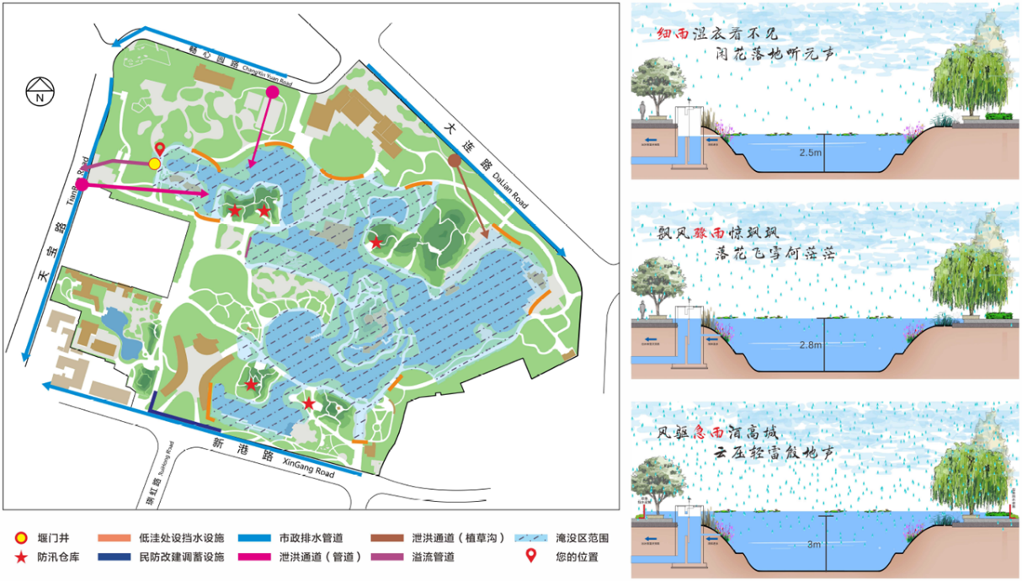
公园调蓄方案
